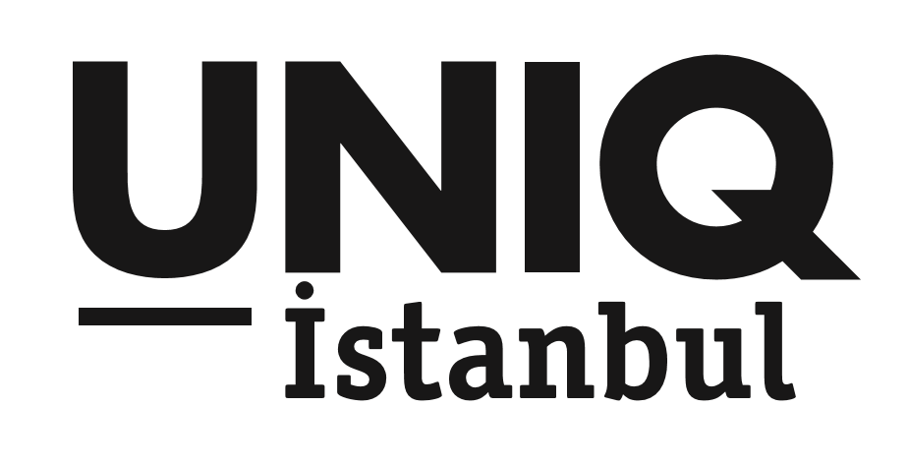

FİLM, GÖKYÜZÜ VE YAZ…
UNIQ İSTANBUL AĞUSTOS’TA BİR BAŞKA GÜZEL OLACAK!

#uniqistanbul #uniqaçıkhavasahnesi

UNIQ AçıkHava Film Festivali, Ağustos ayında da birçok filmle yıldızların altında buluşturmaya devam ediyor. Festival bu ay, korku temalı bir geceye de ev sahipliği yapıyor.
Açıkhava sinemasının yeni buluşma noktası olan UNIQ İstanbul, başladığı günden bugüne İstanbulluların yoğun ilgisiyle karşılaştı. Başka Sinema iş birliği ile yaz boyunca devam edecek olan festival, Ağustos ayında da sinemaseverleri birçok filmle ve korku filmi gecesiyle ağırlamaya hazırlanıyor.
Yönetmenliğini Emir Kusturica’nın yaptığı, başrollerde Monica Belluci ve Emir Kusturica’nın oynadığı On The Milky Road (Aşk ve Savaş), 2016 Uluslararası Antalya film Festivali ve 2017 İstanbul Film Festivali’nden bir çok ödül toplamış dram türündeki Tereddüt (Clair-Obscur), toplam 9 ödülle taçlandırılmış İzlanda yapımı Heartstone (Gençlik Başımda Duman), 2016 Cannes Film Festivali’nde “En iyi Yönetmen” ödülünü kazanan ve Kristen Stewart’ın başrollerinde olduğu Personal Shopper (Hayalet Hikayesi), 1987 yapımı olan, aynı yıl Antalya Altın Portakal Film Festivali’nde “En İyi Yönetmen” ödülünü alan Anayurt Oteli (Motherland Hotel) ve çıktığı günden beri adından sıkça bahsettiren Avusturalya yapımı Berlin Syndrome (Berlin Sendromu) Ağustos ayında gösterimde olacak filmlerden bazıları.
10 Ağustos Perşembe günü ise; UNIQ Açıkhava Sahnesi’ni korku filmleri saracak. 1977 İtalyan yapımı, yönetmenliğini Dario Argento’nun yaptığı Korku Gecesi (Horror Night) ve 1974 ABD yapımı, başrollerinde Marilyn Burns, Allen Danziger ve Paul A. Partain’in oynadığı Texas Chain Saw Massacre (Teksas Katliamı) gecenin konukları olacak.

UNIQ AÇIKHAVA FİLM FESTİVALİ biletlerine Mobilet’ten ulaşmak mümkün. www.mobilet.com ** Bilet fiyatı: 25 TL*
Film Başlangıç saati 21:00
FİLM SEANSLARI:
1 Ağustos Salı: APPRENTICE (ÇIRAK)
3 Ağustos Perşembe: ON THE MILKY ROAD (AŞK VE SAVAŞ)
6 Ağustos Pazar: TEREDDÜT (CLAIR – OBSCUR)
8 Ağustos Salı: THE YOUNG KARL MARX (GENÇ KARL MARX)
10 Ağustos Perşembe: KORKU GECESİ (HORROR NIGHT)
10 Ağustos Perşembe: TEXAS CHAIN SAW MASSACRE (TEKSAS KATLİAMI)
13 Ağustos Pazar: A BIGGER SPLASH (SEN BENİMSİN)
15Ağustos Salı: BLUE
17 Ağustos Perşembe: THE SALESMAN (SATICI)
20 Ağustos Pazar: HEARTSTONE (GENÇLİK BAŞIMDA DUMAN)
22 Ağustos Salı: PERSONAL SHOPPER (HAYALET HİKAYESİ)
24 Ağustos Perşembe: THE AGE OF SHADOWS (KARANLIK GÖREV)
27 Ağustos Pazar: ONLY LOVERS LEFT ALIVE (SADECE AŞIKLAR HAYATTA KALIR)
29 Ağustos Salı: BERLIN SYNDROME (BERLİN SENDROMU)
31 Ağustos Perşembe: ANAYURT OTELİ (MOTHERLAND HOTEL)
Adres: Maslak / Ayazağa Caddesi No:4 (Her 20 dakikada bir İTÜ Ayazağa Metro çıkışı, Windowist karşısından ring servisi bulunmaktadır.)

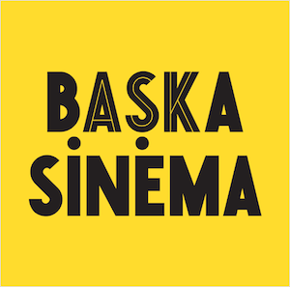

Detaylı Bilgi ve Görsel İçin:
Çiğdem Yakar/Medya İlişkileri Direktörü
Özgün Uçan / Müşteri İlişkileri Yönetmeni
Effect Halkla İlişkiler
TEL: 0212 269 00 69 / 0533 273 40 82
cigdemyakar@effect.com.tr
ozgunucan@effect.com.tr
uniq@effect.com.tr

